活动报名：【户外素拓】
盏灯厦一人

2019-10-23

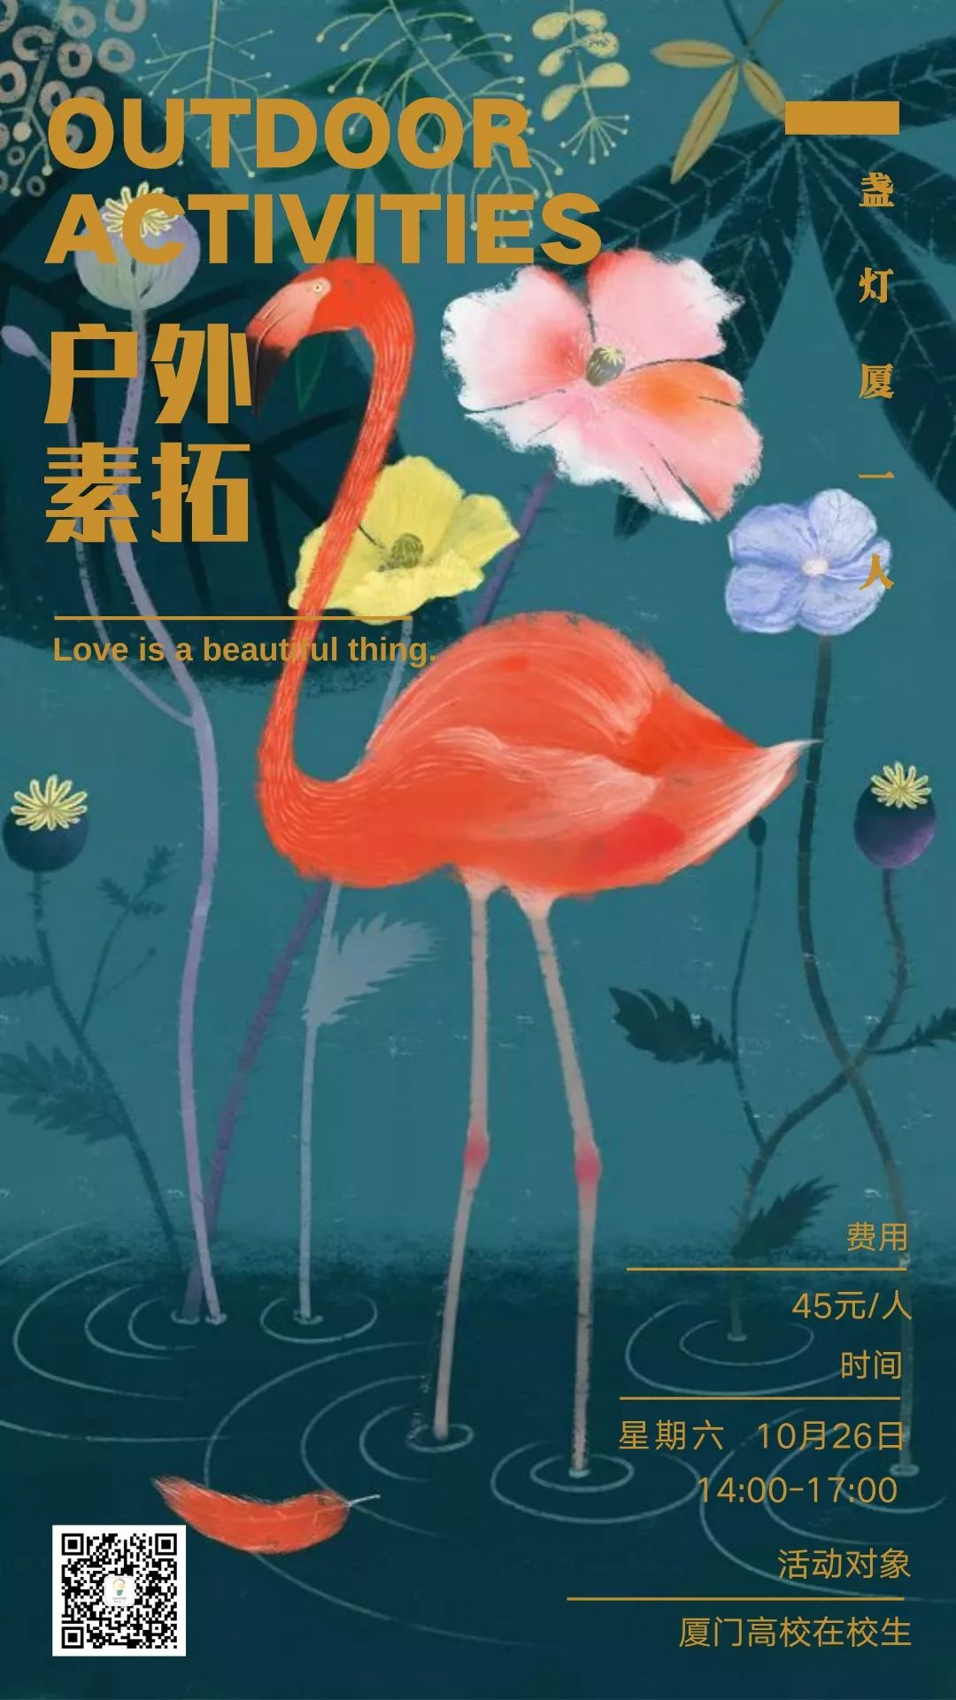
“我从出生那天起，就是我自己。如果你不能理解，那是你的失败，不是我的。”
—— 丹尼尔·华莱士 电影《大鱼》

新朋友吗？请先关注「盏灯厦一人」哦～

各位厦门高校的同学们，你们好！
你或许仍为这一份“与众不同”而心存顾虑；你或许对未来抱有困惑；你或许为“找不到组织”而苦恼；你或许渴望加入某个温暖的集体，一路同行……
那么，你找到家了，亲爱的小伙伴。
欢迎回家鸭！
这里是属于我们的小桃源；这里是追逐彩虹🌈的开始；这里是爱与自由的永无岛。我们会在这里一起成为更勇敢的人💪




“盏灯厦一人”小组

在厦门大学仅剩最后一年时光的Sieger，接过了成立于2016年、粉丝千余人、探讨性别平权的「厦大盏灯」微信公众号平台，联合「厦门大学彩虹墙」，一个人，用短短一周的时间宣传、策划，在2019年10月6日，成功举办了第一次线下活动【厦大彩虹桌游之夜】。
首次线下活动海报

10月06日当天，这场面向厦门大学在校生的活动，线上吸纳了近70位对活动感兴趣的人；线下在两次变更场地后，依然有近30位同学来到了活动现场。有从翔安校区赶来本部的厦大同学，有已经毕业的校友，甚至也有华侨大学的同学热心加入进来。我们坐在珍珠湾沙滩玩游戏、分享零食、交流故事和理想、放声唱歌……
活动结束后，集体合照中的我们打开手机闪光灯，恰如「厦大盏灯」公众号的名字一般。我们所有人都可以成为人海中的“盏灯”。
第一次线下活动集体合照！
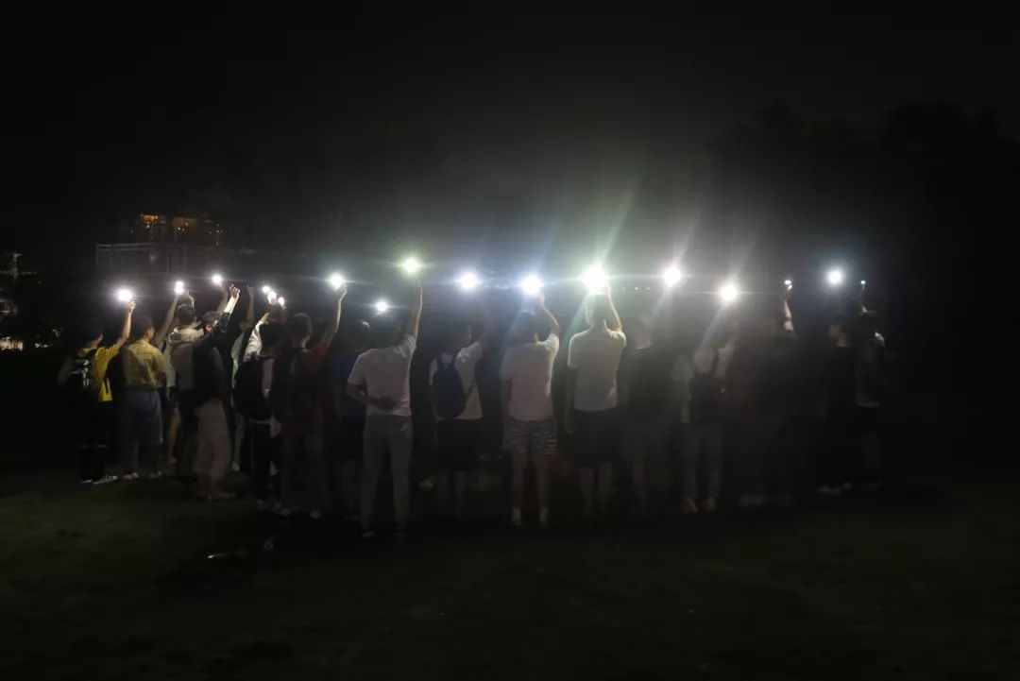
这次及其成功的活动，既让参与的小伙伴收获了新的朋友；也让我拥有了一群志同道合的朋友，使“盏灯厦一人”小组的成立成为可能。
他们说，一个人的力量很小，面向一所学校的力量很小。既然如此，我们为什么不做面向所有厦门高校在校生的小组呢？

为什么不呢？

联合宣发平台
这一次，“盏灯厦一人”小组的活动将主要面向厦门大学、华侨大学、厦门大学嘉庚学院在校生，联合「艾利斯顿商学院彩虹墙」（原厦门大学彩虹墙）、「华侨大学彩虹墙」、「嘉庚树洞」、「嘉庚拉基站」等宣发平台，发起第二弹线下活动【户外素拓】。
我们欢迎彩虹旗下的你，也欢迎那些尊重支持我们的人🏳️‍🌈。哪怕这次我们还未能普及你的大学，也依然热烈地欢迎你的参与。

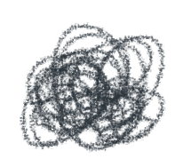
关于活动


10月26日（周六）14:00-17:00，“盏灯厦一人”小组第二次线下活动【户外素拓】，借着厦门秋日明媚的阳光和宜人的温度，我们将在秀葽葳蕤的植物世界漫步；互诉心声；玩更有趣的游戏；拿更丰富的奖品；拍更漂亮的照片；帮你有机会认识更多优秀的小哥哥小姐姐😉

本次活动设置60人参与人数上限
请从速报名

素拓设计的趣味游戏将在日后的推送中详细介绍。每一次素拓游戏，我们会将参与活动的60人彻底打乱分组，以便让大家认识更多的人。每一组最终胜利的小组，将会赢得我们的精心挑选的礼物；而每一支参与小组也会获得小礼品。
且本次活动会对每一位参与者赠送专属纪念品哦！

悄悄说一句，第一次活动在屡次变更活动地点后，仅面向厦大，就有近30人参与，现联合三校的学生，会很快达到上限哦。



活动名称
“盏灯厦一人”第二次线下活动【户外素拓】

活动时间
2019年10月26日（周六）14:00—17:00

活动地点
厦门园林植物园内
（福建省厦门市思明区虎园路25号）

集合地点
厦门园林植物园西大门

面向人群
厦门高校在校生
（本次活动目前仅限在校生）

活动内容
素拓、游戏、聊天

活动费用
45元/人
（含植物园门票，需携带有效学生证）

注：本次活动为非盈利活动
15元用于购买植物园门票；15元用于购买饮用水及零食；15元用于购买素拓游戏的奖品和礼品


报名流程


1⃣️关注「盏灯厦一人」微信公众号。
2⃣️请点击文末「阅读原文」，填写问卷星问卷，包括所在学校名称和对活动的期待。
3⃣️问卷填写完毕后，会收到“盏灯厦一人”小组审核群二维码，扫码加入群组。
4⃣️待管理员审核过在校生信息后，将被拉入正式的「盏灯厦一人」小组群。（完成审核，需向管理员提供学生证或学生卡照片。可将姓名、照片、学号后四位打码）
5⃣️确认参加第二次活动的同学，需提前缴纳45元活动报名费。凭缴费凭证，将被管理员拉入第二次线下活动「户外素拓」小组群中，进一步发布与本次素拓活动相关的信息。

注：日后的活动消息，都会主要通过「盏灯厦一人」微信公众号和「盏灯厦一人」小组群群公告发布。

心动不如行动，各位支持活动的高校学霸们，放下你们手中的“六高八高”、“章句集注”，快来填写报名表pick我们吧！
风里雨里彩虹里，10.26日，盏灯等你！

“盏灯厦一人”小组成立于2019年10月06日。她是原「厦大盏灯」的延续，也是厦门各大高校平权小组的结晶。我们致力于联合厦门及周边高校学子，传播平权理念与科学防艾知识，以增强LGBT+青少年及相关群体的自我认同。在创造多元一体学习环境的同时，给大家一个遮风避雨的家。
灯盏虽小，盈盈星光亦可驱散黑暗。💡
The "Gender Amoiensis” group was established in October 2019. She is not only the continuation of「XMU Gender」, but also the combination of other Rainbow Clubs in Xiamen's major universities. We are committed to uniting students from Xiamen and its surrounding areas. Our purpose is to disseminate equal rights and scientific anti-AIDS knowledge, which could enhance the self-identification of both LGBT+ youth and related groups. While creating a multi-integrated learning environment, we intend to offer you a shelter from the storm.

Although the glimmer is so faint，a number of ones could also dispel darkness.💡
盏灯厦一人

盏灯虽小，
盈盈星光亦可驱散黑暗。


阅读原文

